Buenas tardes, Kolmar.  
  
El ingreso de la restricción para el uso de cuentas contables a utilizar en la forma "CT_LM", se debe realizar en SMA > MCA > Parámetros, opción "LM - Cuentas Contables".  
  
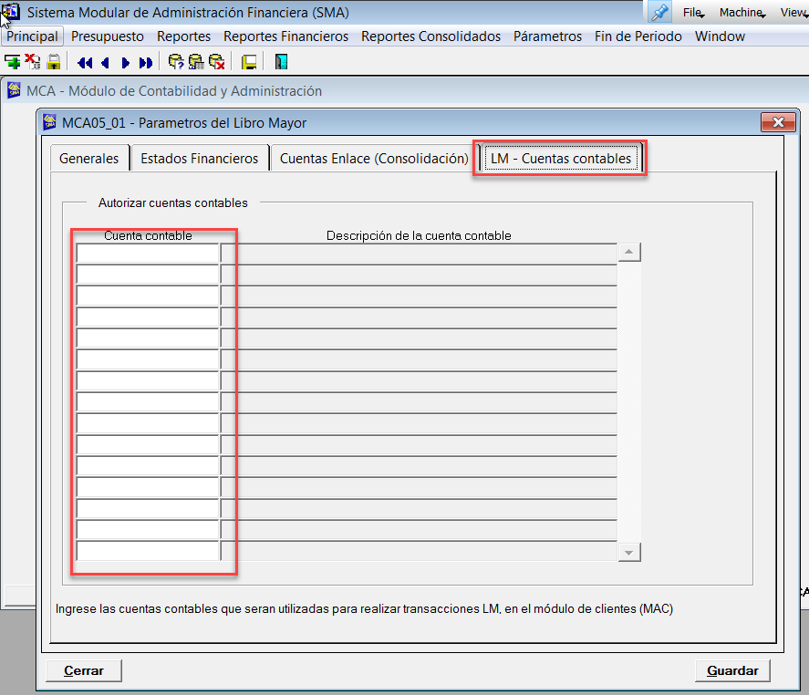  
  
Esta forma utiliza los siguientes objetos a nivel de base de datos:  
Tabla: sma.mca_p00_lm (buscar en archivo adjunto la tabla)  
  
Cuando finalice la carga me avisa para enviarle las formas ct_lm y ct_pp, las cuales a partir de su implementación solo utilizaran las cuentas contables ingresadas en los parámetros.  
  
Lo recomendable es realizar pruebas en un ambiente distinto a producción.  
  
Saludos